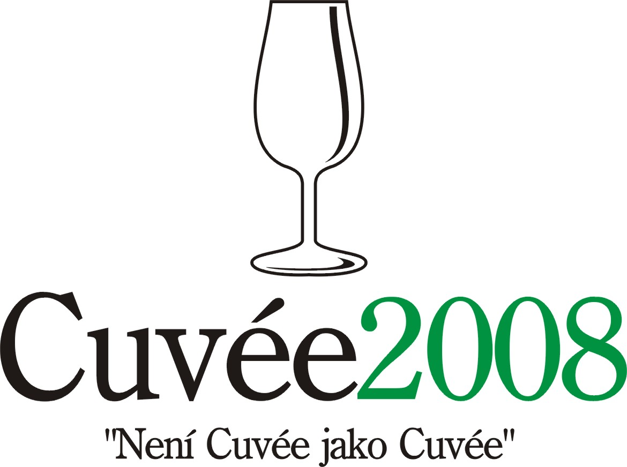

Mezinárodní soutěž vín v Moravskoslezském kraji
Cuvée 2008 Ostrava

Šestý ročník jediné mezinárodní soutěže vín v Moravskoslezském kraji uspořádalo občanské sdružení ostravských vínobuditelů K.A.H.A.N. za podpory Moravských vinařských závodů Bzenec s.r.o. (donedávna sídlících v Ostravě) a za spolupráce s Cechem českých vinařů i svazem moravských vinařů Moravín. Odborným garantem a duchovním otcem ojedinělé mezinárodní soutěže známkových vín a kupáží je guru českého a moravského vinařství prof. Vilém Kraus. Pořadatelem doprovodného programu v prostorách Magistrátu města Ostravy (Divadélko pod Věží a Radniční restaurace) byl kolektiv pracovníků Hotelu Atom Ostrava.

Odborné komise pod vedením prof. Fedora Malíka a doc. Miloše Michlovského (výsledky podléhají uznání Ministerstvem zemědělství ČR, což následně opravňuje vinaře a dovozce označit lahve oceněných vín příslušnými medailemi) posuzovaly 14. dubna 2008 v zámeckém degustačním sále Národního vinařského centra Valtice 78 soutěžních vzorků (29 zahraničních, 49 českých a moravských), zařazených do pěti soutěžních kategorií (19 bílých vín do 4 g/l zbytkového cukru, 15 bílých vín nad 4 g/l zbytkového cukru, 35 vín červených, 6 vín růžových, 2 vína sladká nad 45 g/l zbytkového cukru a likérová, 1 víno perlivé a šumivé) z 10 zemí (Česká republika, Slovensko, Francie, Španělsko, Brazílie, Austrálie, Chile, Itálie, Bulharsko a Portugalsko). Vína byla hodnocena stobodovou stupnicí Mezinárodní unie enologů a pouze vítěz kategorie či vína se ziskem více než 90 bodů mohla získat zlatou medaili (což činí z ostravského konkurzu jednu z nejpřísnějších soutěží vín České republiky). Stříbrnou medailí byla oceněna vína se ziskem 85 až 89.9 bodů a bronzovou medailí vína mezi 80 až 84.9 body. Celkový počet medailí navíc nemohl překročit třetinu počtu do soutěže přihlášených vín.

Odborné komise udělily celkově 4 zlaté, 10 stříbrných a 12 bronzových medailí. Titulem šampióna bílých vín byla honorována Charlotta 2005 (Víno Hort) ze Znojemské vinařské podoblasti. Šampiónem červených vín se stalo španělské Giné Giné 2005 (Petrus s.r.o.), kupáž odrůd Garnacha a Cariñena, ocenění pro nejlepší tuzemské červené víno získalo cuvée Merlot / Rulandské modré 2007 (Jaroslav Beneš, Hrušky). Nejlépe hodnoceným bílým vínem kategorie nad 4 g/l zbytkového cukru bylo cuvée Rulandského bílého a Ryzlinku rýnského ze Slovácka : Dante 2007 výběr z hroznů (Metroflora s.r.o.), a nejvýše hodnoceným vínem růžovým Grácie rose 2007 (Vinné sklepy Valtice a.s.). Moravským vínům udělily odborné komise 11 medailí (3 zlaté, 4 stříbrné a 4 bronzové). Nejúspěšnějším z našich vinařství byla Metroflora s.r.o. ze slováckých Milovic (1 zlatá, 1 stříbrná, 1 bronzová). Mezi zahraničními účastníky uspěla zejména vína ze Španělska (1 zlatá, 2 stříbrné, 1 bronzové), Slovenska (1 stříbrná, 2 bronzové), Austrálie (1 stříbrná, 1 bronzová), Francie (2 bronzy), dále z Chile a Portugalska (1 stříbro), Brazílie a Bulharska (1 bronz). Bez medaile zůstala vína z Itálie. Cenu za nejlepší kolekci vín získal dovozce španělských vín Petrus s.r.o. (1 zlatá, 2 stříbrné a 1 bronzová).

Oceněná vína bílá do 4 g/l zbytkového cukru (odborná komise) :
Charlotta 2005 (Ch, RB) |  | 010-05 | Ing. Jiří Hort - Víno Hort | 85.75
Blanc André 2006 (RB, RR) |  | LN-252 | Miloš Matúš, Bratislava (Slovensko) | 85.00
Blatnický roháč 2007 p.s. (RR, RB, SZ) |  | 114 | Michal Robek, Blatnice p.Sv.Ant. | 82.75

Oceněná vína bílá nad 4 g/l zbytkového cukru (odborná komise) :
Dante 2007 v.z h. (RB, RR) | 3007 | Metroflora s.r.o., Milotice | 86.50
Doňa 2007 p.s. (Ch, RŠ) | 5007 | Metroflora s.r.o., Milotice | 86.00
Bobule 2007 p.s. (TČ, Sg) | 1807 | Metroflora s.r.o., Milotice | 84.00
Sauvignon / Hibernal 2007 | 30/07 | Vinum Moravicum a.s., Bzenec | 83.75
Vinextra 33 2007 (RV, RM, CS) | 063 | Nové Vinařství, a.s. | 82.50

Oceněná vína červená (odborná komise) :
Giné Giné 2005 (Gr, Ca) | 2201 | Petrus spol.s r.o. (Španělsko) | 88.75
Morande Edicion Limitada 2004 (Sy, CS) | L107089 | Vicom s.r.o. (Chile) | 88.00
Hope Estate Cracker 2006 (CS, Me) | L30604 | MAMA marketing (Austrálie) | 88.00
Guelbenzu Evo 2004 (CS, Me, Te) | 1307 | Petrus spol.s r.o. (Španělsko) | 87.50
Tinto da Talha Grande Escolha 2005 (TN, Ar) | 287272 | Vicom s.r.o. (Portugalsko) | 86.50
Merlot / Rulandské modré 2007 | 25-07 | Jaroslav Beneš, Hrušky | 85.75
Shisar 2006 (CM, Zw, Fr) | 06-43 | Vinařství František Zapletal | 85.50
Abadal Reserva 2001 (Me, CS, Sy) | 7299 | Petrus spol.s r.o. (Španělsko) | 85.00
St. Emilion Ch. Laroque 2003 (Me, CF, CS) | 741549 | United Brands s.r.o. (Francie) | 84.75
Lidio Carraro Reserva da Serra 2005 (CS, Me) | RS1025200076 | Cosmopolitan Brazilian Wines s.r.o. | 84.25
Riverina Estate Warburn Silver Res. 2002 (CS,Me) | AG002 | MAMA marketing (Austrálie) | 84.25
Sahral Noir 2005 (CS, Hr, At) | SN-01 | Fedor Malík, Modra (Slovensko) | 84.25
No Man´s Land Gold 2005 (CS, Me) | NP300 | BGKT s.r.o (Bulharsko) | 84.00
Enem 2007 (Ni, At, CF) | L-33 | Víno Masaryk (Slovensko) | 83.25
Azpilicueta Reserva 2003 (Te, Gra, Maz) | 103172 | Petrus spol.s r.o. (Španělsko) | 82.75

Oceněná vína růžová (odborná komise) :
Grácie rose 2007 (Sv) |  | 361/07 | Vinné sklepy Valtice a.s. | 84.35
Calvet Rosé D´Anjou 2006 (Ga, Gre) |  | 100/0000300/43 | United Brands s.r.o. (Francie) | 83.00

Oceněná vína likérová a sladká nad 45 g/l zbytkového cukru (odborná komise) :
Bobulky 2005 slámové (RŠ, TČ) | 0505 | Oldřich Drápal, Žabčice | 89.25

Po loňské celorepublikové premiéře byla i letos v Ostravě (paralelně se soutěží vín Cuvée 2008 Ostrava) udělována Prix FIJEV (Mezinárodní organizace novinářů píšících o víně). Novinářskou cenu pro nejlepší bílé a červené víno obdrželo moravské slámové cuvée Bobulky 2005 (Oldřich Drápal) a chilská kupáž Syrahu a Cabernetu Sauvignon Morande Edicion Limitada 2004 (Vicom s.r.o.).

V rámci výstavy vín se dne 25. dubna 2008 v Divadélku pod Věží (budova Magistrátu města Ostravy) uskutečnilo slavnostní vyhlášení výsledků mezinárodní soutěže vín prof. Vilémem Krausem. Doprovodný program pro veřejnost zahájila odpolední řízená degustace „Slovenská vína o páté“ s průvodním slovem prof. Fedora Malíka. Dopoledne byla soutěžní vína hodnocena komisemi veřejnosti (výsledky nejsou uznávány Ministerstvem zemědělství ČR, avšak umožňují vinařům i dovozcům porovnávat názory odborníků a spotřebitelů).

Komise veřejnosti udělily pomyslných 5 zlatých, 11 stříbrných a 8 bronzových medailí. Domácím vinařům patřilo 12 ocenění (1 zlatá, 4 stříbrné a 7 bronzových), uspěla vína ze Španělska (4 medaile), Francie (3 medaile), Austrálie a Slovenska (2 medaile), Chile (1 medaile). Šampióny veřejnosti bylo slovenské Blanc André 2006 (Miloš Maťuš, Bratislava), cuvée Rulandského bílého a Ryzlinku rýnského, a australská kupáž Cabernetu Sauvignon a Merlotu Riverina Estate Warburn Silver Reserve 2002 (MAMA marketing). Nejlépe hodnoceným tuzemským červeným vínem se stala Frankovka / Neronet 2006 (Vinum Moravicum, Bzenec). Vítězem kategorie bílá vína se zbytkovým cukrem nad 4 g/l byla Doňa 2007 p.s. (Metroflora s.r.o.), cuvée Chardonnay a Rulandské šedé, a nejlepším vínem růžovým La Vieille Ferme 2006 (Dominec & spol.), kupáž Grenache a Cinsault z Francie.

Oceněná vína bílá do 4 g/l zbytkového cukru (komise veřejnosti) :
Blanc André 2006 (RB, RR) | LN-252 | Miloš Matúš, Bratislava (Slovensko) | 90.00
Blatnický roháč 2007 p.s. (RR, RB, SZ) | 114 | Michal Robek, Blatnice p.Sv.Ant. | 85.67
Charlotta 2005 (Ch, RB) | 010-05 | Ing. Jiří Hort - Víno Hort | 84.33

Oceněná vína bílá nad 4 g/l zbytkového cukru (komise veřejnosti) :
Doňa 2007 p.s. (Ch, RŠ) | 5007 | Metroflora s.r.o., Milotice | 85.67
EGO No.57 2006 (Ch, RB, RŠ) | 1014 | Moravské vinařské závody Bzenec | 85.33
Machergut Grande 2007 (TČ, De) | L55 | Vino Jano, Limbach (Slovensko) | 85.00
Larus 2006 (TČ, Sg, Ch) | 026 | Nové Vinařství, a.s. | 85.00
Dante 2007 v.z h. (RB, RR) | 3007 | Metroflora s.r.o., Milotice | 83.33
Grácie bílá 2007 (RR, MT) | 360/07 | Vinné sklepy Valtice a.s. | 83.33
Bobule 2007 p.s. (TČ, Sg) | 1807 | Metroflora s.r.o., Milotice | 83.00

Oceněná vína červená (komise veřejnosti) :
Riverina Estate Warburn Silver Res. 2002 (CS,Me) | AG002 | MAMA marketing (Austrálie) | 92.67
St. Emilion Ch. Laroque 2003 (Me, CF, CS) | 741549 | United Brands s.r.o. (Francie) | 90.67
Guelbenzu Evo 2004 (CS, Me, Te) | 1307 | Petrus spol.s r.o. (Španělsko) | 89.00
Morande Edicion Limitada 2004 (Sy, CS) | L107089 | Vicom s.r.o. (Chile) | 88.33
Azpilicueta Reserva 2003 (Te, Gra, Maz) | 103172 | Petrus spol.s r.o. (Španělsko) | 88.00
Abadal Reserva 2001 (Me, CS, Sy) | 7299 | Petrus spol.s r.o. (Španělsko) | 87.00
Calvet Bordeaux Reserve 2005 (Me, CS) | L71115301000208 | United Brands s.r.o. (Francie) | 86.67
Giné Giné 2005 (Gr, Ca) | 2201 | Petrus spol.s r.o. (Španělsko) | 85.33
Frankovka / Neronet 2006 | 29/06 | Vinum Moravicum a.s., Bzenec | 84.33
Hope Estate Cracker 2006 (CS, Me) | L30604 | MAMA marketing (Austrálie) | 84.00
Merlot / Rulandské modré 2007 | 25-07 | Jaroslav Beneš, Hrušky | 83.67

Oceněná vína růžová (komise veřejnosti) :
La Vieille Ferme 2006 (Gr, Cin) | 07-03 | Dominec & spol. (Francie) | 83.33
Grácie rose 2007 (Sv) | 361/07 | Vinné sklepy Valtice a.s. | 82.67

Oceněná vína likérová a sladká nad 45 g/l zbytkového cukru (komise veřejnosti) :
Bobulky 2005 slámové (RŠ, TČ) | 0505 | Oldřich Drápal, Žabčice | 85.67

Neskromným cílem organizátorů soutěže Cuvée Ostrava je renesance dobrého jména kupáží v očích veřejnosti a návrat kvalitního cuvée na přední místa nabídky českých a moravských vinařů, podobně jako je tomu v jiných vinařsky vyspělých zemích. Slovy duchovního otce soutěže prof. Viléma Krause : „Není cuvée jako cuvée“.

Kontakt : MUDr. Martin Křístek, tel. 603 240 661, info@cuvee.cz, www.cuvee.cz

